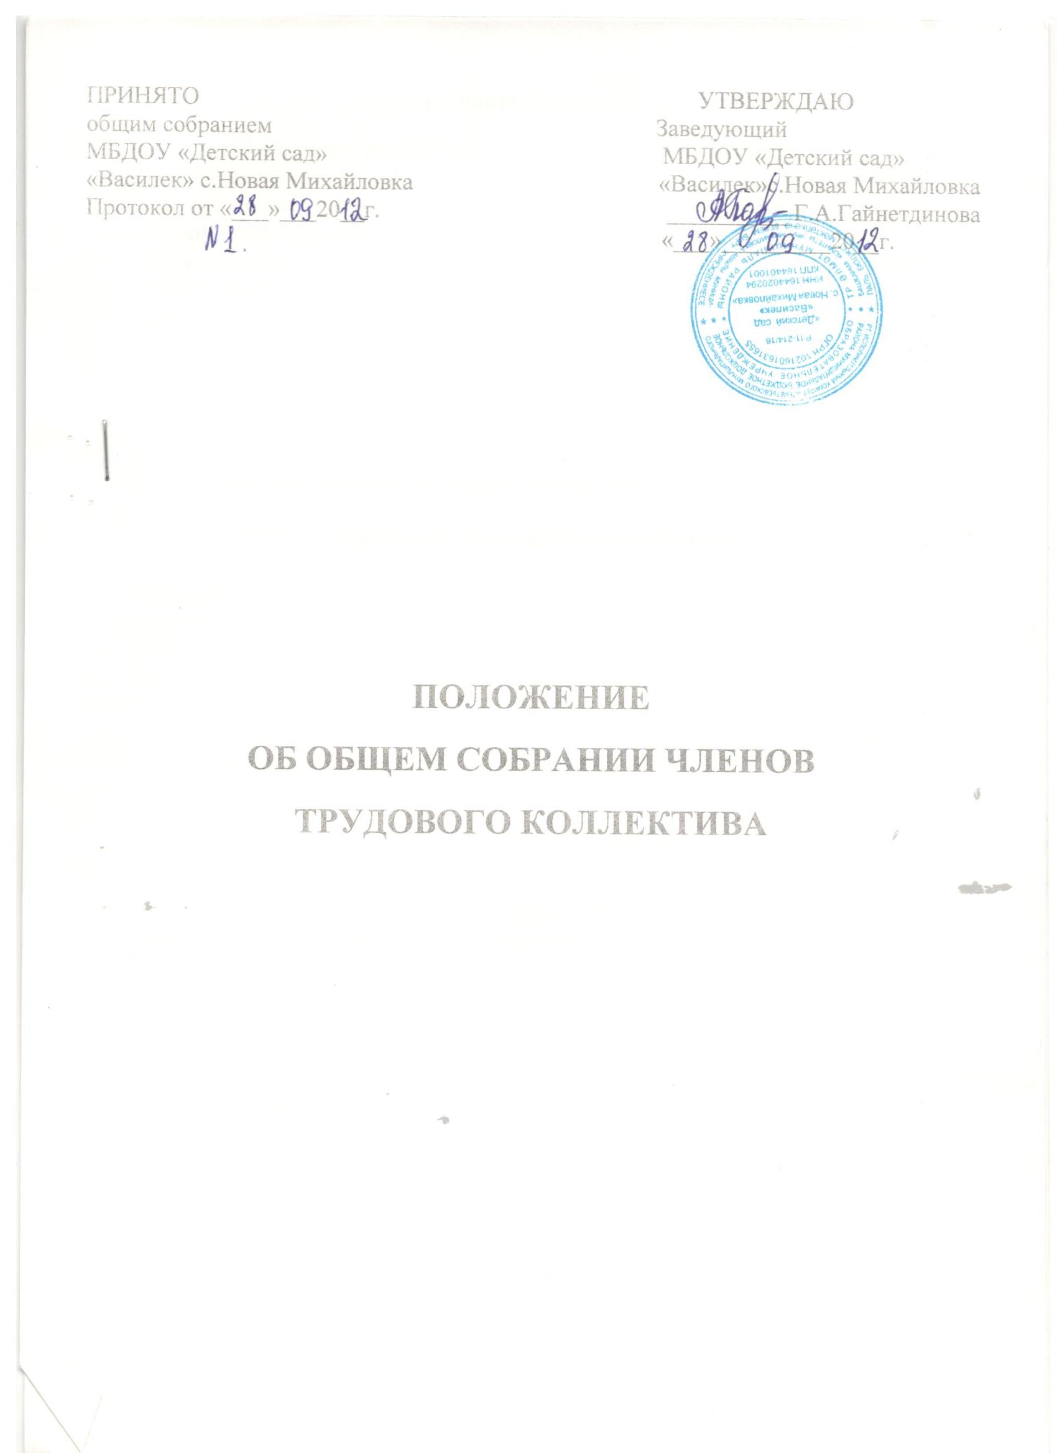

ПРОГРАММА
ПЕРВИЧНОГО И ПОВТОРНОГО ИНСТРУКТАЖЕЙ
НА РАБОЧЕМ МЕСТЕ ДЛЯ:

1. ВОСПИТАТЕЛЯ: №1, 2, 3, 4, 6, 16, 18,32.
2. МЛАДШЕГО ВОСПИТАТЕЛЯ: № 1, 2, 3, 4, 8, 18, 25, 26, 27, 28, 32.
3. ПОВАРА: № 1, 3, 4, 9, 18, 19 ,20, 21, 22, 23.
4. ДВОРНИКА: № 1, 4, 12, 29.
5. СТОРОЖА: № 1, 4, 11.
6. ПРАЧКИ: № 1, 4, 13, 24.

Данные (указанные) инструкции прочитываются, прорабатываются 2 раза в год в обязательном порядке с дальнейшей регистрацией в журнале ( в феврале, августе месяце) заведующий МБДОУ:
1. Общие положения
1.1. Настоящее положение разработано для муниципального бюджетного дошкольного образовательного учреждения «Детский сад» «Василек» с.Новая Михайловка (далее - Учреждение) в соответствии с Законом РФ «Об образовании», Типовым положением о дошкольном образовательном учреждении, Уставом Учреждения.
1.2. Общее собрание Учреждения осуществляет общее руководство Учреждением.
1.3. Общее собрание представляет полномочия трудового коллектива.
1.4. Общее собрание возглавляется председателем Общего собрания.
1.5. Решения Общего собрания Учреждения, принятые в пределах его полномочий и в соответствии с законодательством, обязательны для исполнения администрацией, всеми членами коллектива.
1.6. Изменения и дополнения в настоящее положение вносятся Общим собранием и принимаются на его заседании.
1.7.Срок данного положения не ограничен.Положение действует до принятия нового.

2.Основные задачи Общего собрания

2.1.Общее собрание содействует осуществлению управленческих начал, развитию инициативы трудового коллектива.
2.2. Общее собрание реализует право на самостоятельность Учреждения в Решении вопросов, способствующих оптимальной организации образов тельного процесса и финансово-хозяйственной деятельности.
2.3. Общее собрание содействует расширению коллегиальных, демократических форм управления и воплощения в жизнь государственно – общественных принципов.
3.Функции Общего собрания
3.1.Общее собрание:
_обсуждает и рекомендует к утверждению проект коллективного договора
правила внутреннего трудового распорядка, графики работы, графики
отпусков работников Учреждения;
_рассматривает , обсуждает и рекомендует к утверждению проект годового
плана Учреждения;
_обсуждает вопросы состояния трудовой дисциплины в Учреждении и
мероприятия по ее укреплению, рассматривает факты нарушения трудовой
дисциплин работниками Учреждения;
_рассматривает вопросы охраны и безопасности условий труда работников,
охраны жизни и здоровья воспитанников Учреждения.;
_вносит предложения Учредителю по улучшению финансово-хозяйственной
деятельности Учреждения;
_определяет размер доплат, надбавок , премий и других выплат
стимулирующего характера в пределах имеющихся в Учреждении средств
из фонда оплаты труда;
_заслушивает отчеты заведующего Учреждением о расходовании бюджетных
и внебюджетных средств;
_знакомится с итоговыми документами по проверке государственными и
муниципальными органами деятельности Учреждения и заслушивает
администрацию о выполнении мероприятий по устранению недостатков
в работе;
_при необходимости рассматривает и обсуждает вопросы работы с
родителями (законными представителями) воспитанников, решения
Родительского комитета и Родительского собрания Учреждения;
_в рамках действующего законодательства принимает необходимые меры,
ограждающие педагогических и других работников, администрацию от
необоснованного вмешательства в их профессиональную деятельность,
ограничения самостоятельности Учреждения, его самоуправляемости.
Выходит с предложениями по этим вопросам в общественные организации,
Государственные и муниципальные органы управления образования.

4. Права Общего собрания
4.1.Общее собрание имеет право:_участвовать в управлении Учреждением;
_выходить с предложениями и заявлениями на Учредителя,в органы муниципальной и государственной власти, в общественные организации
4.2. Каждый член Общего собрания имеет право:_потребовать обсуждения Общим собранием любого вопроса, касающегося деятельности Учреждения , если его предложение поддержит не менее одной трети членов собрания;
_при несогласии с решением Общего собрания высказать свое мотивированное мнение, которое должно быть занесено в протокол.

5.Организация управления Общим собранием
5.1. В состав Общего собрания входят все работники Учреждения.
5.2. На заседание Общего собрания могут быть приглашены представители Учредителя, общественных организаций, органов муниципального управления .Лица, приглашенные на собрание ,пользуются правом совещательного голоса, могут вносить предложения и заявления , участвовать в обсуждении вопросов, находящихся в их компетенции.
5.3. Для ведения Общего собрания из его состава открытым голосованием избирается председатель и секретарь сроком на один календарный год, которые выбирают свои обязанности на общественных началах.
5.4. Председатель Общего собрания:
_организует деятельность Общего собрания;
_информирует членов трудового коллектива о предстоящем заседании не менее чем за 30 дней до его проведения;
_организует подготовку и проведение заседания;
_определяет повестку дня;
_контролирует выполнение решений.
5.5. Общее собрание собирается не реже 2 раз в календарный год.
5.6. Обще е собрание считается правомочным ,если на нем присутствует не менее 50% членов трудового коллектива Учреждения.
5.7. Решение Общего собрания принимается открытым голосованием.
5.8. Решение Общего собрания считается принятым ,если за него проголосовало не менее 51% присутствующих.
5.9. Решение Общего собрания обязательно к исполнению для всех членов трудового коллектива Учреждения.
6. Взаимосвязь с другими органами самоуправления
6.1.Общее собрание организует взаимодействие с Родительским комитетом:
_ через участие представителей трудового коллектива в заседаниях Родительского комитета Учреждения;
_ представление на ознакомление Родительскому комитету Учреждения материалов готовящихся к обсуждению и принятию на заседании общего собрания;
_ внесение предложений и дополнений по вопросам ,рассматриваемым на заседаниях Родительского комитета Учреждения.
7.Ответственность Общего собрания
7.1.Общее собрание несет ответственность:
_за выполнение ,выполнение не в полном объеме или невыполнение закрепленных за ним задач и функций;
соответствие принимаемых решений законодательству РФ, нормативно-правовым актам.
8. Делопроизводство Общего собрания
8.1. Заседания Общего собрания оформляются протоколом.
8.2. В книге протоколов фиксируются:
_дата проведения;
_количественное присутствие (отсутствие) членов трудового коллектива;
_приглашенные (ФИО, должность);
_повестка дня;
_ход обсуждения вопросов;
_предложения, рекомендации и замечания членов трудового коллектива и приглашенных лиц;
_решение.
8.3. Протоколы подписываются председателем и секретарем Общего собрания.
8.4. Нумерация протоколов ведется от начала учебного года.
8.5. Книга протоколов Общего собрания нумеруется постранично, прошнуровывается, скрепляется подписью заведующего и печатью учреждения.

